Uncertainty-guided Perturbation for Image Super-Resolution Diffusion Model（2025cvpr，扩散）
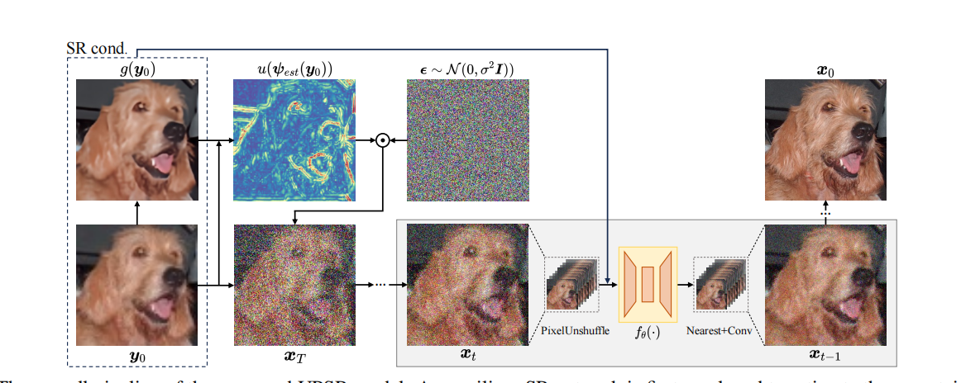

目录结构：
basicsr-》核心目录，archs网络结构，data数据处理，models整个模型，train、test。
test.py-》主测试文件,train.py-》主训练文件。底层还是调用basicsr里面的train和test外层的只负责接收配置文件不写训练循环
000配置文件从0开始训练UPSR，001配置文件采用预训练UPSR
srmodel-》原生sr模型，直接读取lq
atdmodel-》继承srmodel，验证加了LPIPS 计算，改造的ATD-light
upsrrealmodel-》处理了realesrgan退化，以及不确定性分支，整体的UPSR模型流程

背景：
现有扩散超分模型的问题所有区域一视同仁噪声都相同，但是平坦区域本身结构简单修复容易应该少加噪声保留原来信息，纹理区域细节复杂应该多加噪声精修。所以我们用不确定性引导噪声注入
g是一个轻量、现成的超分辅助网络用来初步HR预测图，ψ是生成不确定性热力图，u是将其转化成噪声权重图
推理过程：先通过小型网络得到HR预测图，然后计算得出不确定性热力图（|HR预测图 - LR上采样|单通道残差图，亮度越大越难修复）转成噪声权重图和纯噪声相乘得到对应的噪声加到LR上采样，HR预测图做引导信息输入给Unet，去噪过程通过下采样降维→预测噪声→恢复，得到上一步带噪图来降低计算量，最终得到X0。
GT只用来计算指标

思路：
不确定性随着去噪动态改变
不确定性就是逐像素做差，LR本身就细节丢失，还上采样特征被插值破坏，因此得到的不确定性引导信息本来就有问题
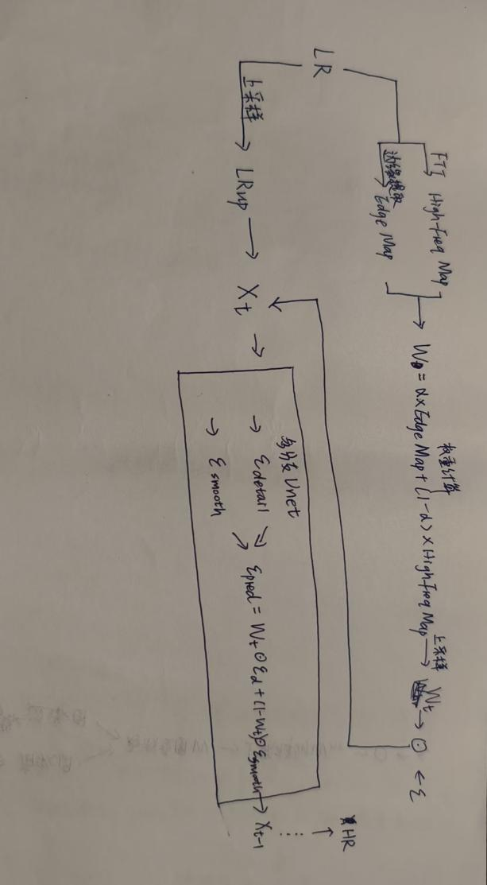
用边缘图+高频图-》边缘图可以分区，高频图来控制量
- 输入 LR 图像
- LR分支1-》用边缘提取模型提取边缘图+FFT傅里叶转换得到高频图，通过可学习参数融合边缘图+高频图得到权重图Wt = α * EdgeMap + (1−α) * HighFreqMap，α为可学习参数，对W上采样Wt（W大是细节，放大是不改变逻辑的），whr× 标准高斯噪声 = 噪声
- LR分支2-》上采样得到LRup对LR
- 噪声叠加到LRup构建扩散起点XT
- 主干网络我采用多分支 UNet输出两个噪声一个负责细节纹理一个负责平滑结构，融合得到预测噪声，进行去噪得到Xt-1(·是逐元素相乘)
去噪相关：预测噪声、得到上一步
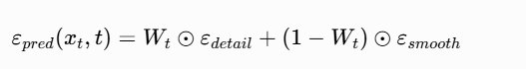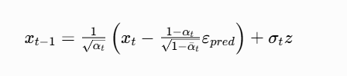
想了一个动态权重更新策略：构造LR上采样图+当前生成图的混合融合图，t比较大的时候这个时候xt细节没有混合图大部分是LRup提取边缘和高频图得到Wt，t比较小的时候xt细节已经稳定混合图大部分是Xt，p随t线性增长。然后采用指数平滑方式新旧权重缓慢更新Wt。提取频率采用分阶段前期噪声重→50 步一更，中期过渡→30 步正常更新，后期画面清晰→10 步高频更新精细调权重。防止权重突变造成画面不稳定
权重更新：混合图、Wt更新
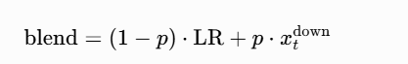(W_new = smoothing * W_old + (1-smoothing) * W_current)

实验：
一、复现UPSR
实验：用UPSR的参数训练了ATD-light辅助超分网络，然后训练了UPSR。数据集：训练-》imagenet（我用的DIV2K）验证-》RealSRV3（成对数据集）：训练精度PSNR像素差异（越大越好），SSIM结构差异（越大越好）LPIPS人类视觉感知相似（越低越好），RealSet65（单GT）：CLIPIQA / MUSIQ画质质量（越大越好）、NIQE有没有噪点模糊干不干净（越小越好）
实验结果：
RealSR数据集
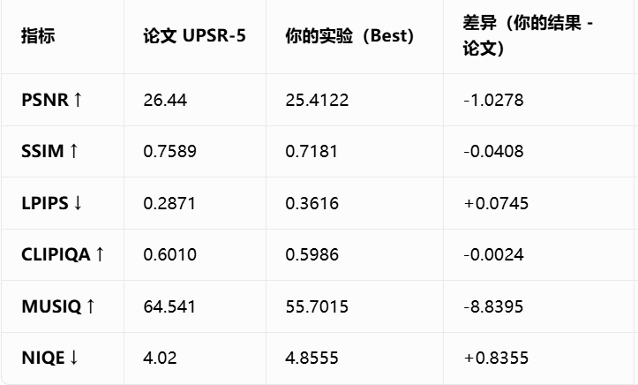
Realset数据集
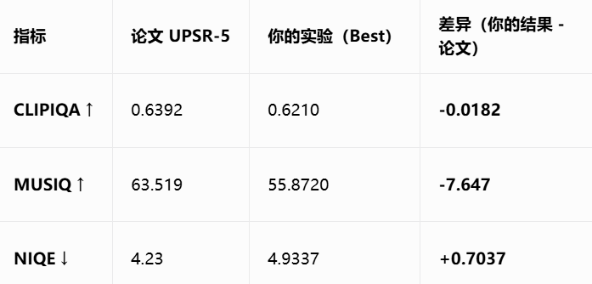
结论 ：MUSIQ指标差，DIV2k+Flickr数据集数据量+多样性不如imagenet模型学不到真实纹理，但是该指标就看的是真实性
- 创新实验
采用轻量sobel提取边缘特征图（3x3卷积一个扫横线一个扫竖线）归一化到0-1抓轮廓1表示纹理区域，采用FFT转为频域并低频方中心，然后通过二值掩码过滤低频得到高频信息取幅值表示去噪强度归一化到0-1抓纹理。用lr上采样进行Unet条件输入（条件输入和Unet输入输入同尺寸）。减少计算用下采样在小尺寸跑多分支Unet然后上采样还原
可能问题：
- 仅仅通过边缘图+高频图无法区分有效纹理和噪声？采用FFT转为频域并低频方中心，然后通过二值掩码过滤低频得到高频信息取幅值表示去噪强度归一化到0-1抓纹理。先跑2w次看指标，后期优化
- 计算量变大？我是在大尺寸上进行的多分支Unet计算延用UPSR小尺寸进行Unet来减少计算
- 尺寸不匹配？-》重新思考了整体流程和尺寸通道
- 指定在1卡跑，一到验证就去0卡了-》代码里面可能有多卡的设置
